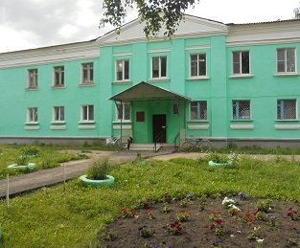

ПАСПОРТ
«Тамбовское областное государственное бюджетное учреждение социального обслуживания населения «Центр социальных услуг для населения Никифоровского района»

СОДЕРЖАНИЕ ПАСПОРТА
Краткая информация ......................................................................................................................................................................4
Раздел 1. Организационно-правовые документы ........................................................................................................................5
Раздел 2. Перечень и порядок предоставления услуг…….........................................................................................................6
Раздел 3. Сведения о подопечных, получателях социальных услуг (на конец года)…..........................................................7
Раздел 4. Движение подопечных, получателей услуг .................................................................................................................8
Раздел 5. Показатели здоровья подопечных ................................................................................................................................9
Раздел 5.1 Паспорт доступности объекта социальной инфраструктуры…………….……………………………………....10

Раздел 6. Площадь и характеристика зданий, сооружений и земельных участков по состоянию на 1.03 текущего года…………………………………………………………………………………………………………………………..........11
Раздел 6.1. Наличие договоров на техническое обслуживание инженерных систем смонтированных в зданиях, сооружениях и кровель………………………………………………………………………………………………………….13
Раздел 6.2. Проводимая работа, направленная на энергосбережение потребляемых энергоресурсов…………………….13
Раздел 7. Транспортные средства по состоянию на 1.03 текущего года …………………………………………………….14
Раздел 7.1. потребность в транспортных средствах…………………………………………………………………………...14
Раздел 8. Котельное оборудование, водозаборный узел, очистные сооружения, трансформаторная подстанция, повысительная и канализационная насосные станции ..............................................................................................................15
Раздел 9. Комплексная безопасность ............................................................................................................................................16
Раздел 10. Потребность в проведении строительства, реконструкции, капитального и текущего ремонтов по состоянию на 1.03 текущего года….…............................................................................................................................................................17
Раздел 11. Штатное расписание…………………………………………………………………………………………………18
Раздел 12. Список работников социального обслуживания учреждения, планируемых для обучения (повышения квалификации) и прошедших ранее обучение (повышения квалификации)……………………………...............................19
Раздел 13. Сведения о наградах и поощрениях сотрудников ...................................................................................................21
Раздел 14. Сведения о руководстве учреждения .........................................................................................................................22
Фотоальбом объектов учреждения…………...............................................................................................................................23
Краткая информация

Учредитель: Управление социальной защиты и семейной политики Тамбовской области
Юридический адрес учреждения: Тамбовская область, Никифоровский район, р.п. Дмитриевка, улица 50 лет ВЛКСМ, дом 13
Фактический адрес учреждения: Тамбовская область, Никифоровский район, р.п. Дмитриевка, улица 50 лет ВЛКСМ, дом 13
ФИО руководителя учреждения: Глухова Наталия Анатольевна
Телефон руководителя учреждения: 8(475 36) 38 3 41
Телефон главного бухгалтера учреждения: 8(475 36) 30 1 92
Факс: 8(475 36) 30 0 19
Е-mail: kcson15@uszn.tambov.gov.ru
Дата открытия учреждения: 17 февраля 1995 года
Сайт: http://csu-nik.ucoz.org
Плановое количество мест для получателей социальных услуг: 337
Раздел 1. Организационно-правовые документы

1. Устав (номер и дата приказа об утверждении Устава учреждения): Постановление администрации Тамбовской области №1788 15.12.2011г
2. Лицензия на осуществление деятельности (кем и когда выдана):
3. Лицензия на право ведения деятельности (вид деятельности):
4. Свидетельство о внесении записи в Единый государственный реестр юридических лиц о юридическом лице
Серия 68 № 000300556
ОГРН 1026800634266
5. Свидетельство о постановке на учет юридического лица в налоговом органе
Серия 68, регистр. № 001394745, ИНН: 6811003758, КПП 681101001
6. иные свидетельства и лицензии, срок действия
6а). Свидетельство о государственной регистрации права
от 04.08.2015 ___ № 001703422
от _____________ № ____________
от _____________ № ____________
от _____________ № ____________
6б). Выписка из ЕГРН о государственной регистрации права от 22.02.2022 № ЮЭ9965-22-53974113

Раздел 2. Перечень и порядок предоставления услуг

№ п/п | Наименование государственных услуг |  | Объем государственных услуг |  | Выполнение государственного задания (итоговый процент)
№ п/п |  |  | по плану, количество человек/услуг | по факту, количество человек/услуг | Выполнение государственного задания (итоговый процент)
1. | Предоставление социальных услуг в форме социального обслуживания на дому | 550/218869 |  | 528/150510 | 96,0/68,9
1. | Предоставление социальных услуг в стационарной форме | - |  | - | -
1. | Предоставление социальных услуг в полустационарной форме | - |  | - | -
1. | Предоставление срочных социальных услуг | 333 |  | 333 | 100
2. | Отдых и оздоровление детей в каникулярное время с круглосуточным пребыванием |  | 80 | 50 | 62,5
3. | Предоставление мер социальной поддержки, пособий, компенсаций и иных социальных выплат |  | 6535 | 6866 | 105,1

Раздел 3. Сведения о подопечных (получателях социальных услуг) на конец года (чел.)

 | 2017 | 2018 | 2019 | 2020 | 2021
3.1. Численность подопечных (получателей социальных услуг) - всего из них: | 591 | 563 | 548 | 621 | 528
3.1.1. В возрасте от 4 до 18 лет | - | 1 | 1 | 1 | 1
3.1.2. В возрасте от 18 до старше трудоспособного возраста (женщин до 60 лет, мужчин до 65 лет) | 51 | 40 | 39 | 41 | 37
3.1.3. В возрасте от пенсионного возраста | 540 | 522 | 508 | 579 | 490
3.1.4.Мужчин | 75 | 57 | 62 | 97 | 101
3.1.5 Женщин | 465 | 465 | 446 | 523 | 426
3.1.6. Инвалидов 1 группы | 5 | 5 | 7 | 6 | 5
3.1.7. Инвалидов 2 группы | 179 | 155 | 152 | 150 | 137
3.1.8 Инвалидов 3 группы | 70 | 69 | 69 | 69 | 67
3.1.9. Участников Великой Отечественной войны | 4 | 2 | 2 | 2 | 1
3.1.10. Инвалидов Великой Отечественной войны | 2 | 1 | 1 | 1 | 1
3.1.11. Тружеников тыла | 48 | 40 | 35 | 35 | 27
3.1.12. Жителей, награжденных знаков «Жителю блокадного Ленинграда» | - | - | -
3.1.13. Ветеранов боевых действий

Раздел 4. Движение получателей социальных услуг (чел.)

 | 2017 | 2018 | 2019 | 2020 | 2021
4.1. Численность на 01.03. | 591 | 563 | 548 | 621 | 528
4.2. Прибыло в учреждение (поставлено на учёт) за отчетный год | 50 | 78 | 48 | 62 | 55
4.3. Выбыло (снято с учёта) – всего за отчетный год  Из них: | 67 | 79 | 61 | 117 | 71
4.3.1. умерло | 33 | 31 | 22 | 41 | 35
4.3.2. выбыло по личному заявлению | 34 | 48 | 39 | 76 | 36
4.3.3. переведены в другие областные стационарные учреждения социальной защиты | - | -
4.3.4. переведены в учреждения здравоохранения | - | - | - | - | -
4.3.5. переведены на социальное обслуживание на дому | - | - | - | - | -
4.3.6. переведены под опеку физических лиц | - | - | - | - | -
4.3.7. переведены в стационарные учреждения социальной защиты или здравоохранения других субъектов РФ (в т.ч. на принудительное лечение) | - | - | - | - | -

Раздел 5. Показатели здоровья подопечных
 | 2017 | 2018 | 2019 | 2020 | 2021
5.1. Распределение по мобильности
(количество):
5.1.1. Граждане, полностью утратившие способность к самообслуживанию и передвижению (кол-во) | - | - | -
инвалиды-колясочники | - | - | -
с нарушениями опорно-двигательного аппарата | - | - | -
инвалиды по слуху | - | - | -
инвалиды по зрению | - | - | -
с нарушениями умственного развития | - | - | -
с когнитивными нарушениями | - | - | -
5.1.2. Граждане, частично утратившие способность к самообслуживанию и передвижению (кол-во) всего, из них: | 591 | 563 | 548 | 621 | 528
инвалиды-колясочники | - | - | -
с нарушениями опорно-двигательного аппарата | - | - | -
инвалиды по слуху | 2 | 2 | 2 | 1 | 1
инвалиды по зрению | 3 | 3 | 4 | 2 | 2
с нарушениями умственного развития | - | - | -
-с когнитивными нарушениями | - | - | -
5.2. Распределение по дееспособности (кол-во) | 591 | 563 | 548 | 621 | 528
5.2.1 дееспособные (кол-во) | 590 | 562 | 547 | 620 | 527
5.2.2. ограниченно дееспособные (кол-во) | - | - | -
5.2.3. недееспособные (кол-во) | 1 | 1 | 1 | 1 | 1

Раздел 5.1. Паспорт доступности объекта

Наличие или отсутствие паспорта доступности (да/  нет – пояснить отсутствие паспорта доступности) | Дата утверждения руководителем объекта и согласования паспорта доступности с общественной организацией инвалидов | Доступно основных структурно-функциональных зон объекта* |  |  |  |  |  | Итоговое заключение о состоянии доступности ОСИ
 |  | Территория, прилегающая к зданию* | Вход (входы) в здание* | Путь (пути) движения внутри здания (в т.ч. пути эвакуации)* | Санитарно-гигиенические помещения* | Система информации и связи (на всех зонах)* | Пути движения к объекту (от остановки общественного транспорта)* | Итоговое заключение о состоянии доступности ОСИ
да | 01.12.2018 | ДЧ-В | ДП-В | ДП-В | ДП-В | ДП-И (К,О) | ДП-В | ДЧ-В

*указывается: ДП-В – доступно полностью всем;
ДП-И (К, О, С, Г, У) – доступно полностью избирательно (указать категорию инвалидов: К- передвигающиеся на креслах колясках; О – с нарушениями опорно-двигательного аппарата; С – с нарушениями зрения; Г – с нарушением слуха; У – с нарушением умственного развития);
ДЧ-В – доступно частично всем;
ДЧ-И (К, О, С, Г, У) – доступно частично избирательно (указать категорию инвалидов);
ДУ – доступно условно;
ВНД – временно не доступно.
Раздел 6. Площадь и характеристика зданий, сооружений и земельных участков по состоянию на 01.03 текущего года

Наименование зданий и сооружений | Наименование показателей
Наименование зданий и сооружений | Общая площадь земельного участка (кв.м.) | Количество зданий, сооружений | Площадь зданий, сооружений (кв.м) | Проектная мощность зданий (кол-во койко-мест)/ фактическое проживание | Тип здания (приспособленное-2, индивидуальный проект-1, типовой проект-0) | Год постройки | Этажность, в том числе подвал | Материал из которого построено здание (деревянное - 1, кирпичное -2, комбинированное -3) / категория огнестойкости ( I. II. III. IV. V) | Балансовая стоимость, тыс. руб. на 01.03 | Источник системы отопления: центральное-0, собственная котельная-1(газ или уголь), индивидуальные котлы – 2, отсутствует -3. | Источник водоснабжения: артезианская скважина -1, централизованное -2, отсутствует -3 | Источник горячего водоснабжения: котельная -1., центральное -2, отсутствует -3, локальные котлы -4 | Организация канализационной системы: напорная -1;самотечная-2, отсутствует -3 | Источник системы электроснабжения: от ТП принадлежащей учреждению – 1; централизованное -2 | Общая оценка состояния здания (удовлетворительное-0, ТР-1, КР-2, Р-3, ветхое-4)
Всего в учреждении: | - | - | - | Х | - | - | 2 | - |  | - | - | - | - | - | Х
Итого: здания, предназначенные для проживания (пребывания) в них людей | - | - | - | - | - | - | - | - |  | - | - | - | - | - | -
Жилой корпус, здание учреждения | - | - | - | - | - | - | - | - |  | - | - | - | - | - | -
Медицинский корпус | Х | - | - | - | - | - | - | - | - |  | - | - | - | - | -
Административный корпус | Х | - | - | - | - | - | 1 | - | - |  | - | - | - | - | 0
Столовая | Х | - | - | - | - | - | - | - | - |  | - | - | - | - | -
Банно-прачечный комплекс | Х | - | - | - | - | - | - | - | - |  | - | - | - | - | -
Склад | Х | - | - | - | - | - | - | - | - |  | - | - | - | - | -
Морг | Х | - | - | - | - | - | - | - | - |  | - | - | - | - | -
Гаражно-складское здание | Х | - | - | - | - | - | - | - | - |  | - | - | - | - | -
Корнеплодо- хранилище | Х | - | - | - | - | - | - | - | - |  | - | - | - | - | -
Подсобное хозяйство |  | Х | Х | Х | Х | Х | Х | Х | Х | Х | Х | Х | Х | Х | Х
Асфальтиро-ванное дорожное покрытие, тротуарная плитка (подъезды, дорога и тротуары на территории учр.) |  | Х | Х | Х | Х | Х | Х | Х | Х | Х | Х | Х | Х | Х | 0

Х – не заполняется

Раздел.6.1. Наличие договоров на техническое обслуживание инженерных систем, смонтированных
в зданиях, сооружениях и кровель

№п\п | Наименование договоров | С кем заключен, дата заключения и срок действия договора/ обслуживанием инженерной системы занимаются штатные работники учреждения, согласно должностных обязанностей
1 | На техническое обслуживание лифтового оборудования
2 | На обслуживание систем пожарной автоматики, звукового оповещения | ООО «Проектно-монтажное управление» г. Мичуринска, 31.01.2022г., 1 год
3 | На обслуживание систем приточно-вытяжной вентиляции, кондиционирования, дымоудаления и поддува воздуха. | -
4 | На регламентные работы по чистке снега и наледи на кровле и водоотводных воронок и труб от грязи | -

Раздел 6.2. Проводимая работа, направленная на энергосбережение потребляемых энергоресурсов

№п\п | Наименование мероприятий по энергосбережению * | Результат проводимой работы, достижение экономии затрат на оплату предоставленных коммунальных услуг)
1 | Собственными силами лампы накаливания заменены люминицентными
2
3
4

* - мероприятия по энергосбережению проводимые согласно договора с подрядной организацией или собственными силами
Раздел 7. Транспортные средства по состоянию на 01.03 текущего года

Список транспортных средств
№№ п/п | Марка, модель | Категория транспортного средства* | Год выпуска | Государственный номер транспортного средства | Пробег, км. | Техническое состояние (удовл, не удовл.) | Подлежит списанию (да\нет) и в каком году и месяце | Средне месячный пробег . | Для каких целей используется.
1 | Нива «Шевролет» |  | 2009 | М677АА | 247607 | Удовлет. | нет | 1154 | Для административных целей
2 | «Луидор» ГАЗ 2250 ДП | М1 | 2019 | 0293 КУ | 9426 | Удовлет. | нет | 346 | Для службы «Мобильная бригада», доставка пенсионеров в медицинские учреждения области
3

*Категория M1 — Транспортные средства, используемые для перевозки пассажиров и имеющие, помимо места водителя, не более восьми мест для сидения. Категория M2 — Транспортные средства, используемые для перевозки пассажиров, имеющие, помимо места водителя, более восьми мест для сидения, технически допустимая максимальная масса которых не превышает 5 тонн. Категория M3 — Транспортные средства, используемые для перевозки пассажиров, имеющие, помимо места водителя, более восьми мест для сидения, технически допустимая максимальная масса которых превышает 5 тонн.

Раздел 7.1. Потребность в транспортных средствах

№№ п/п | Марка, модель | Для каких целей будет использоваться | Требуемое кол-во пассажирских мест | Периодичность использования транспорта в месяц
1 | - | - | - | -
2 | - | - | - | -

Раздел 8. Котельная, водозаборный узел, очистные сооружения, трансформаторная подстанция, повысительная и канализационная насосные станции
№ п/п | Вид здания, сооружения | Год ввода в эксплуатацию | Даты  проведенных последнего  капитального ремонта, реконструкции здания и  капитального ремонта оборудования | Фактическое техническое состояние зданий, сооружений и оборудования (неудовл, удовл.),  основные проблемы | Существующие правовые отношения собственника недвижимости имущества с эксплуатирующими организациями (заключены соглашения концессии -1, аренды -2, здания с оборудованием эксплуатируются самостоятельно учреждением – 3) / дата заключения, №, срок действия | Существующие юридические проблемы по оформлению объектов движимого и недвижимого имущества
1 | Котельная, в т.ч. оборудование, теплотрасса | - | - | - | - | -
2 | Водозаборный узел | - | - | - | - | -
3 | Очистные сооружения | - | - | - | - | -
4 | Трансформаторная подстанция | - | - | - | - | -
5 | Повысительная и канализационная насосные станции | - | - | - | - | -

Раздел 9. Комплексная безопасность

Наименование мероприятий | Выполнение мероприятий | Когда установлено (проведено) | Срок модернизации или замены | Примечание  (перечислить проблемные моменты)
По соблюдению требований пожарной безопасности
Наличие систем автоматической пожарной сигнализации, оповещения и управления эвакуацией людей при пожаре (установлена-1, не установлена-0) | 1 | 15.02.2013
Наличие системы оповещения и управления эвакуацией людей при пожаре (установлена-1, не установлена-0) | 0
Наличие системы передачи извещения о пожаре в подразделение пожарной охраны (установлена-1, не установлена-0) | 1 | 15.02.2013
Обеспечение постов безопасности средствами индивидуальной защиты органов дыхания и зрения человека от токсичных продуктов горения (обеспечено-1, необеспечено-0) | 0
Укомплектованность пожарных кранов внутреннего противопожарного водопровода.  .(укомплектованы-1, не укомплектгованы-0), | 0
Огнезащитная обработка строительных конструкций. (проведено-1,не проведено-0) | 0 | 0 | 0 | 0
Замер сопротивления изоляции электропроводки (проведено-1,не проведено-0) | 1 | 11.03.2019 | 3 года
По антитеррористической защищенности
установка (ремонт) периметрального ограждения (требуется -1, не требуется-0) | 0
установка систем видео наблюдения (установлено-1, не установлено-0) | 1
установка тревожной кнопки (установлено-1, не установлено-0) | 1
наличие системы и передачи сигнала от тревожной кнопки на пульт полиции | нет
Раздел 10. Потребность в проведении строительства, реконструкции, капитального и текущего ремонтов зданий и сооружений по состоянию на 01. 03 текущего года

№п/п | Наименование мероприятия по строительству, реконструкции, капитального и текущего ремонтов | Потребность на разработку проектно-сметной документации или только сметы в соответствии с коммерческими предложения  (тыс.рублей) | Расчет потребности на строительство, реконструкцию, капитальный и текущий ремонты |  |  |  | Планируемое исполнение контракта по годам или месяцам (сумма в тыс.руб.) |  |  | Основные проблемы с исполнением
№п/п |  |  | С кем заключен контракт на разработку (ПСД, СМР) | Дата заключения контракта | Дата исполнения контракта | Стоимость контракта | 2020 год | 2021 год | 2022 | Основные проблемы с исполнением
 | - | - | - | - | - | - | - | - | - | -
Раздел 11. Штатное расписание

Наименование должностей, профессий | 2019 |  | 2020 |  | 2021 |  | 2022 |  | 2023 |  | 2024
Наименование должностей, профессий | по штату | факт | по штату | факт | по штату | факт | по штату | факт | по штату | факт | по штату | факт
Аппарат управления | 7,5 | 4,0 | 7,5 | 4,0 | 7,5 | 6,5 | 6,5 | 6,5
Структурные подразделения
Отдел социального обслуживания | 84 | 68 | 84 | 68 | 61,5 | 60,5 | 61,5 | 60,5
Отдел социальной поддержки населения | 4 | 4 | 4 | 4 | 4 | 4 | 0 | 0
Отдел по работе с населением | 3 | 3 | 3 | 3 | 3,5 | 3,5 | 7,5 | 7,5
Отдел по вопросам бухгалтерского учета и отчетности | 3 | 3 | 3 | 3 | 3 | 3 | 2 | 2
Планово-экономическая группа | 2 | 2 | 2 | 2 | 2 | 2 | 2 | 2
Служба эксплуатации здания и сооружений, материально- техническое и хозяйственное обеспечение | 6 | 6 | 6 | 6 | 7,5 | 7,5 | 7,5 | 7,5
Всего штатных ед. | 111,5 | 90 | 111,5 | 90 | 89 | 88 | 87 | 88

Раздел 12. Список работников социального обслуживания учреждения, планируемых для обучения (повышения квалификации) и прошедших ранее обучение (повышения квалификации)

Штатная должность | Требования к образованию | Периодичность  обучения (основание) | Количество по штату  (ед.) | Ф.И.О.  обучаемого | Дата обучения  (повышения квалификации) | Наименование  учреждения  проводившего обучение  (повышения квалификации)  специализация | Период  обучения | Наименование  учебного учреждения и  специализация
Сиделка  (помощник  по уходу) | Основные программы профессионального обучения – программы профессиональной подготовки по должностям служащих
Социальный работник | Среднее профессиональное образование – программы подготовки рабочих, служащих  либо среднее общее образование и профессиональная подготовка  (стажировка)  на рабочем месте.  Прохождение учебного курса по оказанию  первой помощи до оказания медицинской помощи |  | 2 | Сидорова Любовь Дмитриевна;  Манаенкова Надежда Николаевна; | С 30.05.16 по 05.06.16 | ФГБОУ ВО «Тамбовский государственный университет им. Г.Р.Державина | 36 час. | «Современные подходы к оказанию социальных услуг гражданам»
Социальный работник |  |  | 1 | Деревянкина ЕленаЕвгеньевна | С 30.05.17 по 04.06.17 | ФГБОУ ВО «Тамбовский государственный университет им. Г.Р.Державина | 36 час. | «Социальное обслуживание»
Социальный работник |  |  | 2 | Сычева Татьяна Александровна;  Карева Любовь Викторовна | С 25.05.18 по 31.05.18 | ФГБОУ ВО «Тамбовский государственный университет им. Г.Р.Державина | 36 час. | «современные методы организации социального обслуживания
Социальный работник |  |  |  | Белякова ЛарисаВикторовна | 24.02-10.03  .2021 | ООО «Верити» г. Москва | 72 | оказание первой помощи
Социальный работник |  |  |  | Кольцова Екатерина Владимировна | 24.02.2021-10.03.2021 | ООО «Верити» г. Москва | 72 | оказание первой помощи
Социальный работник |  |  |  | Ерошина ОльгаНиколаевна | 24.02.2021-10.03.2021 | ООО «Верити» г. Москва | 72 | оказание первой помощи
Социальный работник |  |  |  | Колесова Ирина Анатольевна | 24.02.2021-10.03.2021 | ООО «Верити» г. Москва | 72 | оказание первой помощи
Социальный работник |  |  |  | Кузнецова АннаАлександровна | 24.02.2021-10.03.2021 | ООО «Верити» г. Москва | 72 | оказание первой помощи
Социальный работник |  |  |  | Малюхова Надежда Юрьевна | 24.02.2021-10.03.2021 | ООО «Верити» г. Москва | 72 | оказание первой помощи
Социальный работник |  |  |  | Ленкова Лариса Николаевна | 24.02.2021-10.03.2021 | ООО «Верити» г. Москва | 72 | оказание первой помощи
Социальный работник |  |  |  | Маркина Наталия Николаевна | 24.02.2021-10.03.2021 | ООО «Верити» г. Москва | 72 | оказание первой помощи
Социальный работник |  |  |  | Нечипорук Любовь Петровна | 24.02.2021-10.03.2021 | ООО «Верити» г. Москва | 72 | оказание первой помощи
Социальный работник |  |  |  | Рогачёва ЛарисаВикторовна | 24.02.2021-10.03.2021 | ООО «Верити» г. Москва | 72 | оказание первой помощи
Социальный работник |  |  |  | Карева Любовь Викторовна | 24.02.2021-10.03.2021 | ООО «Верити» г. Москва | 72 | оказание первой помощи
Социальный работник |  |  |  | Гриднева Наталия Николаевна | 24.02.2021-10.03.2021 | ООО «Верити» г. Москва | 72 | оказание первой помощи
Социальный работник |  |  |  | Дмитриевцева Елена Сергеевна | 24.02.2021-10.03.2021 | ООО «Верити» г. Москва | 72 | оказание первой помощи
Социальный работник |  |  |  | Лубянкина Галина Ивановна | 24.02.2021-10.03.2021 | ООО «Верити» г. Москва | 72 | оказание первой помощи
Социальный работник |  |  |  | Сычёва Татьяна Александровна | 24.02.2021-10.03.2021 | ООО «Верити» г. Москва | 72 | оказание первой помощи
Социальный работник |  |  |  | Телегина Татьяна Алексеевна | 24.02.2021-10.03.2021 | ООО «Верити» г. Москва | 72 | оказание первой помощи
Социальный работник |  |  |  | Топильская ОльгаИвановна | 24.02.2021-10.03.2021 | ООО «Верити» г. Москва | 72 | оказание первой помощи
Социальный работник |  |  |  | Топильская СветланаВладимировна | 24.02.2021-10.03.2021 | ООО «Верити» г. Москва | 72 | оказание первой помощи
Социальный работник |  |  |  | Щетинина Светлана  Александровна | 24.02.2021-10.03.2021 | ООО «Верити» г. Москва | 72 | оказание первой помощи
Социальный работник |  |  |  | Щукина Юлия Владимировна | 24.02.2021-10.03.2021 | ООО «Верити» г. Москва | 72 | оказание первой помощи
Социальный работник |  |  |  | Изотова Светлана Николаевна | 24.02.2021-10.03.2021 | ООО «Верити» г. Москва | 72 | оказание первой помощи
Социальный работник |  |  |  | Балашова Елена Анатольевна | 24.02.2021-10.03.2021 | ООО «Верити» г. Москва | 72 | оказание первой помощи
Социальный работник |  |  |  | Богданова Анжела Владимировна | 24.02.2021-10.03.2021 | ООО «Верити» г. Москва | 72 | оказание первой помощи
Социальный работник |  |  |  | Гугнявых Людмила Владимировна | 24.02.2021-10.03.2021 | ООО «Верити» г. Москва | 72 | оказание первой помощи
Социальный работник |  |  |  | Гудилина Марина Владимировна | 24.02.2021-10.03.2021 | ООО «Верити» г. Москва | 72 | оказание первой помощи
Социальный работник |  |  |  | Деревянкина Елена Евгеньевна | 24.02.2021-10.03.2021 | ООО «Верити» г. Москва | 72 | оказание первой помощи
Социальный работник |  |  |  | Лазина Людмила Ивановна | 24.02.2021-10.03.2021 | ООО «Верити» г. Москва | 72 | оказание первой помощи
Социальный работник |  |  |  | Хабарова Ольга Анатольевна | 24.02.2021-10.03.2021 | ООО «Верити» г. Москва | 72 | оказание первой помощи
Социальный работник |  |  |  | Перова Галина Серафимовна | 24.02.2021-10.03.2021 | ООО «Верити» г. Москва | 72 | оказание первой помощи
Социальный работник |  |  |  | Проскурякова Наталия Алексеевна | 24.02.2021-10.03.2021 | ООО «Верити» г. Москва | 72 | оказание первой помощи
Социальный работник |  |  |  | Перелыгина Анна Владимировна | 24.02.2021-10.03.2021 | ООО «Верити» г. Москва | 72 | оказание первой помощи
Социальный работник |  |  |  | Акользина Светлана Валентиновна | 24.02.2021-10.03.2021 | ООО «Верити» г. Москва | 72 | оказание первой помощи
Социальный работник |  |  |  | Каданцева Вера Викторовна | 24.02.2021-10.03.2021 | ООО «Верити» г. Москва | 72 | оказание первой помощи
Социальный работник |  |  |  | Скворцова ТатьянаЕвгеньевна | 24.02.2021-10.03.2021 | ООО «Верити» г. Москва | 72 | оказание первой помощи
Социальный работник |  |  |  | Ветлужских Наталия Ивановна | 24.02.2021-10.03.2021 | ООО «Верити» г. Москва | 72 | оказание первой помощи
Социальный работник |  |  |  | Сидельникова Елена Николаевна | 24.02.2021-10.03.2021 | ООО «Верити» г. Москва | 72 | оказание первой помощи
Социальный работник |  |  |  | Сидорова Любовь Дмитриевна | 24.02.2021-10.03.2021 | ООО «Верити» г. Москва | 72 | оказание первой помощи
Социальный работник |  |  |  | Сухинина Лариса Юрьевна | 24.02.2021-10.03.2021 | ООО «Верити» г. Москва | 72 | оказание первой помощи
Социальный работник |  |  |  | Летуновская Нина Валерьевна | 24.02.2021-10.03.2021 | ООО «Верити» г. Москва | 72 | оказание первой помощи
Социальный работник |  |  |  | Цуканова Светлана Сергеевна | 24.02.2021-10.03.2021 | ООО «Верити» г. Москва | 72 | оказание первой помощи
Социальный работник |  |  |  | Хорохонова Ирина Александровна | 24.02.2021-10.03.2021 | ООО «Верити» г. Москва | 72 | оказание первой помощи
Социальный работник |  |  |  | Плотникова Наталия Александровна | 24.02.2021-10.03.2021 | ООО «Верити» г. Москва | 72 | оказание первой помощи
Социальный работник |  |  |  | Антонова Оксана Владимировна | 24.02.2021-10.03.2021 | ООО «Верити» г. Москва | 72 | оказание первой помощи
Социальный работник |  |  |  | БелоусоваТатьянаНиколаевна | 24.02.2021-10.03.2021 | ООО «Верити» г. Москва | 72 | оказание первой помощи
Социальный работник |  |  |  | Бочарова Валентина Александровна | 24.02.2021-10.03.2021 | ООО «Верити» г. Москва | 72 | оказание первой помощи
Социальный работник |  |  |  | Дмитриевцева Мария Васильевна | 24.02.2021-10.03.2021 | ООО «Верити» г. Москва | 72 | оказание первой помощи
Социальный работник |  |  |  | Ефимова НинаВасильевна | 24.02.2021-10.03.2021 | ООО «Верити» г. Москва | 72 | оказание первой помощи
Социальный работник |  |  |  | Игнатова Наталия Павловна | 24.02.2021-10.03.2021 | ООО «Верити» г. Москва | 72 | оказание первой помощи
Социальный работник |  |  |  | Кара Евдокия Ивановна | 24.02.2021-10.03.2021 | ООО «Верити» г. Москва | 72 | оказание первой помощи
Социальный работник |  |  |  | Кислинская ОльгаНиколаевна | 24.02.2021-10.03.2021 | ООО «Верити» г. Москва | 72 | оказание первой помощи
Социальный работник |  |  |  | Козлова Наталия Александровна | 24.02.2021-10.03.2021 | ООО «Верити» г. Москва | 72 | оказание первой помощи
Социальный работник |  |  |  | Коновалова Татьяна Николаевна | 24.02.2021-10.03.2021 | ООО «Верити» г. Москва | 72 | оказание первой помощи
Социальный работник |  |  |  | Шаповаленко Наталия Николаевна | 24.02.2021-10.03.2021 | ООО «Верити» г. Москва | 72 | оказание первой помощи
Социальный работник |  |  |  | Орлова Марина Анатольевна | 24.02.2021-10.03.2021 | ООО «Верити» г. Москва | 72 | оказание первой помощи
Социальный работник |  |  |  | Патрина Любовь Егоровна | 24.02.2021-10.03.2021 | ООО «Верити» г. Москва | 72 | оказание первой помощи
Социальный работник |  |  |  | Смирнова Людмила Сергеевна | 24.02.2021-10.03.2021 | ООО «Верити» г. Москва | 72 | оказание первой помощи
Социальный работник |  |  |  | Старикова Вера Егоровна | 24.02.2021-10.03.2021 | ООО «Верити» г. Москва | 72 | оказание первой помощи
Социальный работник |  |  |  | Стрельцова Ирина Александровна | 24.02.2021-10.03.2021 | ООО «Верити» г. Москва | 72 | оказание первой помощи
Социальный работник |  |  |  | Зелепукина Наталия Николаевна | 24.02.2021-10.03.2021 | ООО «Верити» г. Москва | 72 | оказание первой помощи
Социальный работник |  |  |  | Рязанцева Наталья Михайловна | 24.02.2021-10.03.2021 | ООО «Верити» г. Москва | 72 | оказание первой помощи
Социальный работник |  |  |  | Храмова Ольга Серафимовна | 24.02.2021-10.03.2021 | ООО «Верити» г. Москва | 72 | оказание первой помощи
Социальный работник |  |  |  | Игонина Наталия Николаевна | 24.02.2021-10.03.2021 | ООО «Верити» г. Москва | 72 | оказание первой помощи
Социальный работник |  |  |  | Башканкова Надежда Серафимовна | 24.02.2021-10.03.2021 | ООО «Верити» г. Москва | 72 | оказание первой помощи
Социальный работник |  |  |  | Дубовицкая Валентина Степановна | 24.02.2021-10.03.2021 | ООО «Верити» г. Москва | 72 | оказание первой помощи
Социальный работник |  |  |  | Попова Татьяна Викторовна | 24.02.2021-10.03.2021 | ООО «Верити» г. Москва | 72 | оказание первой помощи
Социальный работник |  |  | 1 | Попова Татьяна Викторовна | С 03.06.19 по 07.06.19 | ФГБОУ ВО «Тамбовский государственный университет им. Г.Р.Державина | 36 час. | «Социальная поддержка и обслуживание людей пожилого возраста и инвалидов»
Специалист по социальной работе | Высшее (бакалавриат, специалист) или среднее профессиональное образование либо профессиональная переподготовка в соответствии с профилем деятельности |  | 1 | Агафонова Вера Владимировна | С 30.05.17 по 04.06.17 | ФГБОУ ВО «Тамбовский государственный университет им. Г.Р.Державина | 36 час. | «Социальное сопровождение семей, имеющих детей, оказавшихся в трудной жизненной ситуации»
Специалист по социальной работе |  |  | 1 | Агафонова Вера Владимировна | С 25.05.18 по 31.05.18 | ФГБОУ ВО «Тамбовский государственный университет им. Г.Р.Державина | 36 час. | «Социальное сопровождение неблагополучных семей и семей группы риска»
Специалист по работе  с семьей | Высшее образование по профилю профессиональной деятельности, рекомендуется обучение по программам повышения квалификации, в том числе в форме стажировки  Высшее образование (за исключением  программ бакалавриата) по профилю профессиональной деятельности, рекомендуется обучение по программам повышения квалификации, в том числе в форме стажировки |  | 2 | Патрина Людмила Николаевна | С 03.06.19 по 07.06.19 | ФГБОУ ВО «Тамбовский государственный университет им. Г.Р.Державина | 36 час. | «Профилактика семейного неблагополучия и жестокого обращения с детьми; организация и технология работы»
 |  |  |  | Фофонова Марина Анатольевна | С 03.06.19 по 07.06.19 | ФГБОУ ВО «Тамбовский государственный университет им. Г.Р.Державина | 36 час. | «Профилактика семейного неблагополучия и жестокого обращения с детьми; организация и технология работы»
директор | Высшее образование.  Дополнительное профессиональное образование по  программе «Управление в организации социального обслуживания» |  | 1 | Глухова Наталия Анатольевна | С 02.08.2021 по 31.10.2021 | ООО «Верити» | 520 | Дополнительное профессиональное образование по  программе «Управление в организации социального обслуживания»
Главный бухгалтер | Высшее образование по профилю профессиональной деятельности. Подготовка на соответствие профстандарту 309. «Бухгалтер» (уровень квалификации 5,6) |  | 1 | Попова Елена Михайловна | С 21.10.2021г. по 10.11.2021 г. | ФГБОУ высшего образования «Российская академия народного хозяйства и государственной службы при Президенте РФ | 144 | Подготовка на соответствие профстандарту 309. «Бухгалтер» (уровень квалификации 5,6)
Специалист по кадрам | Высшее образование по профилю профессиональной переподготовки. |  | 1 | Меркулова Татьяна Вячеславовна | С 06.10.2021 по 12.11.2021 | ФГБОУ высшего образования «Российская академия народного хозяйства и государственной службы при Президенте РФ | 144 | по профилю профессиональной переподготовки.

Раздел 13. Сведения о наградах и поощрениях сотрудников

ФИО сотрудника | Назначение на должность в управлении | Количество наград всего | Управление |  | Администрация области |  | Тамбовская областная Дума |  | Министерство |  | Прочие награды  (наименование, дата награждения)
ФИО сотрудника | Назначение на должность в управлении | Количество наград всего | БП дата | ПГ дата | БП дата | ПГ дата | БП дата | ПГ дата | БП дата | ПГ  дата
Авдеева Наталия Ивановна | 13.01.1990 | 2 |  |  |  |  |  | 2008г. |  | 2017г.
Агафонова Вера Владимировна | 07.04. 2016 | 1 |  | 2019
Белякова Лариса Викторовна | 10.10.2011 | 1 |  | 2017
Богданова Анжела Владимировна | 02.07.1992 | 1 |  | 2014
Глухова Наталия Анатольевна | 01.02.2010 | 1 |  | 2014
Деревянкина Елена Евгеньевна | 03.03.2008 | 1 |  | 2015
Дмитриевцева Мария Васильевна | 13.05.1991 | 1 |  | 2016
Ерошина Ольга Николаевна | 10.03.1992 | 2 | 2008 | 2010
Егорова Людмила Александровна | 07.06.2011 | 1 |  | 2018
Ефимова Нина Васильевна | 01.06.1992 | 2 |  | 2014,2017
Игонина Наталия Николаевна | 19.09.2006 | 1 | 2014
Колесова Ирина Анатольевна | 17.08.1998 | 1 |  |  |  |  |  | 2006
Козлова Наталья Александровна | 01.02.2008 | 2 | 2014 | 2018
Коновалова Татьяна Николаевна | 01.11.2007 | 1 |  | 2019
Кара Евдокия Ивановна | 01.03.2001 |  |  | 2015
Козадаева Ольга Ивановна | 31.12.2009 | 1 |  | 2015
Лазина Людмила Ивановна | 01.09.1992 | 1 |  |  |  | 2019
Ленкова Лариса Николаевна | 02.09.2002 | 1 | 2014
Малюхова Надежда Юрьевна | 13.07.1992 | 1 |  | 2009
Нечипорук Любовь Петровна | 20.03.2007 | 1 | 2009
Петрова Светлана Викторовна | 01.09.1993 | 2 |  | 2008 |  |  |  | 2014
Попова Елена Михайловна | 10.03.2015 | 1 |  | 2019
Патрина Любовь Егоровна | 12.11.1999 | 1 |  | 2014
Перова Галина Серафимовна | 03.03.2003 | 1 |  | 2014
Патрина Людмила Николаевна | 31.12.2009 | 1 | 2015
Рогачева Лариса Викторовна | 10.01.1992 | 1 |  |  |  | 2014
Рязанцева Наталья Михайловна | 10.01.2012 | 1 |  | 2015
Сычева Татьяна Александровна | 01.03.1995 | 1 |  | 2009
Сидорова Любовь Дмитриевна | 11.03.2005 | 1 |  |  |  | 2019
Савельева Наталья Петровна | 05.10.1992 | 1 |  |  |  |  |  | 2013
Старикова Вера Егоровна | 01.09.2006 | 1 |  |  |  | 2017
Стрельцова Ирина Александровна | 01.07.1996 | 1 | 2014
Смирнова Людмила Сергеевна | 01.04.2008 |  |  | 2013
Топильская Светлана Владимировна | 01.08.2000 | 1 |  | 2013
Топильская Ольга Ивановна | 06.02.2007 | 1 |  |  |  |  |  |  | 2003
Фофонова Марина Анатольевна | 01.11.2013 | 1 |  | 2016
Чувилькина Валентина Васильевна  Храмова Ольга Серафимовна  Дубовицкая Валентина Степановна | 09.06.2007  01.01.2011  02.04.2009 | 1  1  1 |  |  |  | 2021 |  | 2021 |  |  | Нагрудный знак Госкомстата России, 2002 год

Раздел 14. Сведения о руководстве учреждения

Ф.И.О. | Год  рождения | Образование  (наименование ВУЗа, год окончания, специальность - по диплому) | Общий трудовой стаж | Стаж  работы в учреждении | Год  вступления в должность | Категория | Наличие званий, наград, грамот | Повышение квалификации
Глухова  Наталия  Анатольевна | 18.10.1964 | Высшее  Российский новый университет,  2003 год,  «Финансы и кредит» | 39 лет  1 месяцев | 12 лет  1 месяцев | 01.11.2012 | Служащая | Почетная грамота управления социальной защиты и семейной политики области, 2014г.  «Ветеран труда Тамбовской области» 2019 г. | Краткосрочное повышение квалификации по программе «Энергосбережение и повышение энерготехнической эффективности учреждений бюджетного сектора;  Учеба Пожарно-спасательного Центра, удостоверение № 20338 от 20.06.2017;  Повышение квалификации по ОТ, удостоверение №585 от 14.04.2017;  По устройству и технической эксплуатации электрооборудования, удостоверение № 1333 /17от 16.07.17.

Директор____________________________ (Ф.И.О.)

Фотоальбом объектов учреждения
1. Фотографии фасадов административного здания с табличкой наименования учреждения, жилого корпуса, столовой, банно-прачечного комплекса, автотранспортных средств и элемента благоустройства территории.
Положительные Фотографии объектов учреждения (пример) (строка на фотоальбоме не печатается)
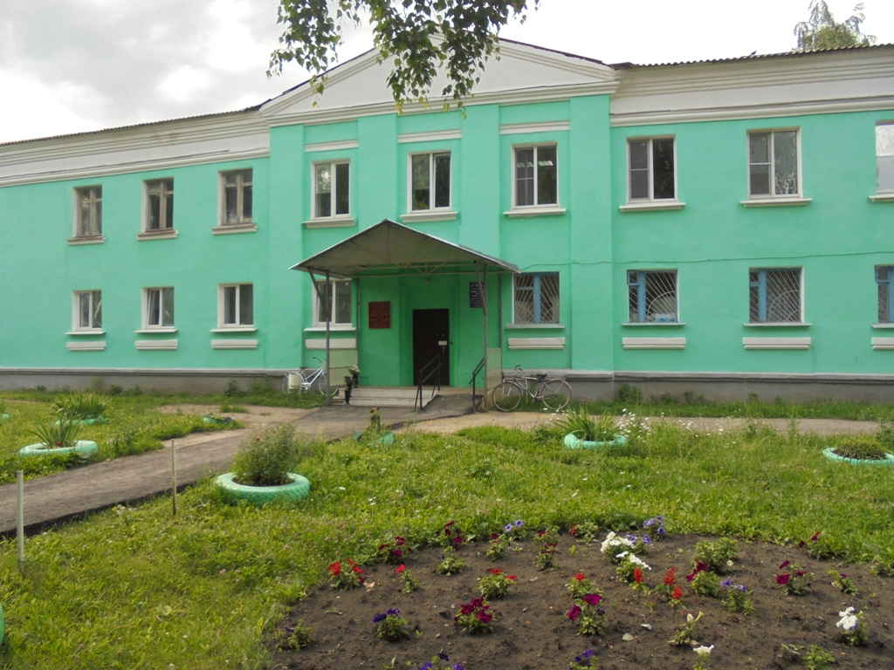 | Место для фото | Место для фото | 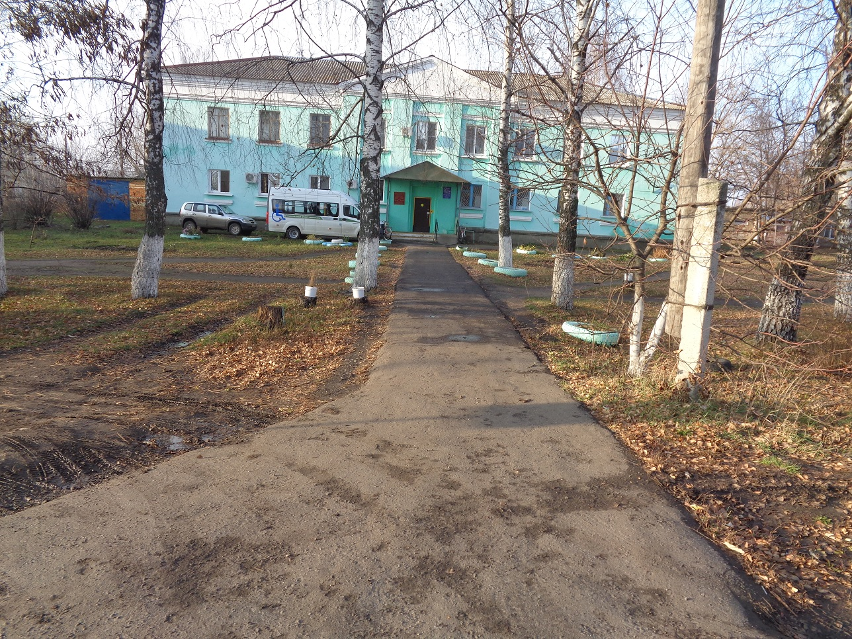
Фасад  административного здания | Фасад  жилого корпуса | Фасад  столовой | Территория учреждения
Место для фото | 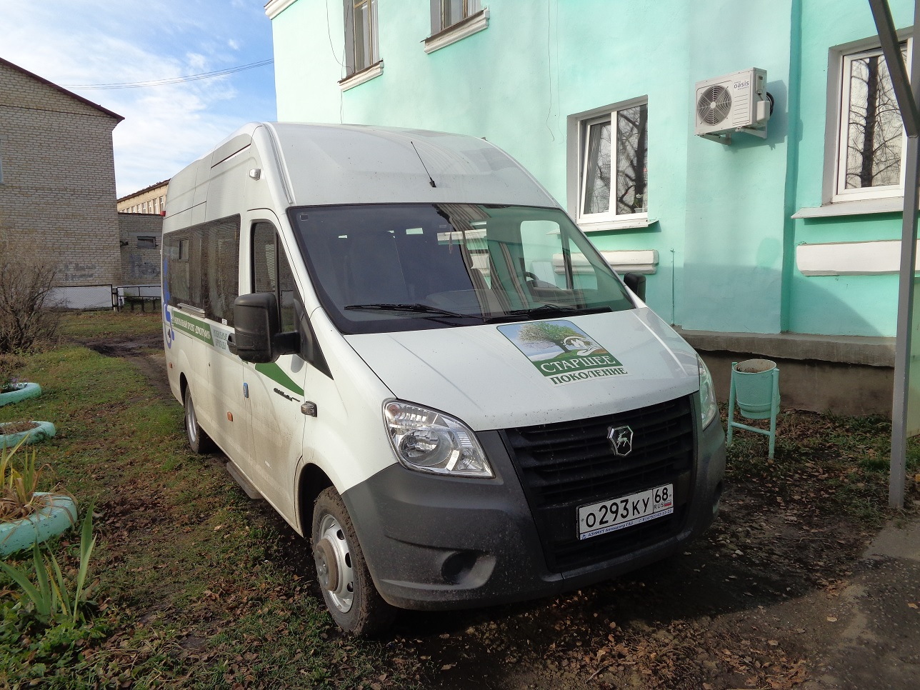  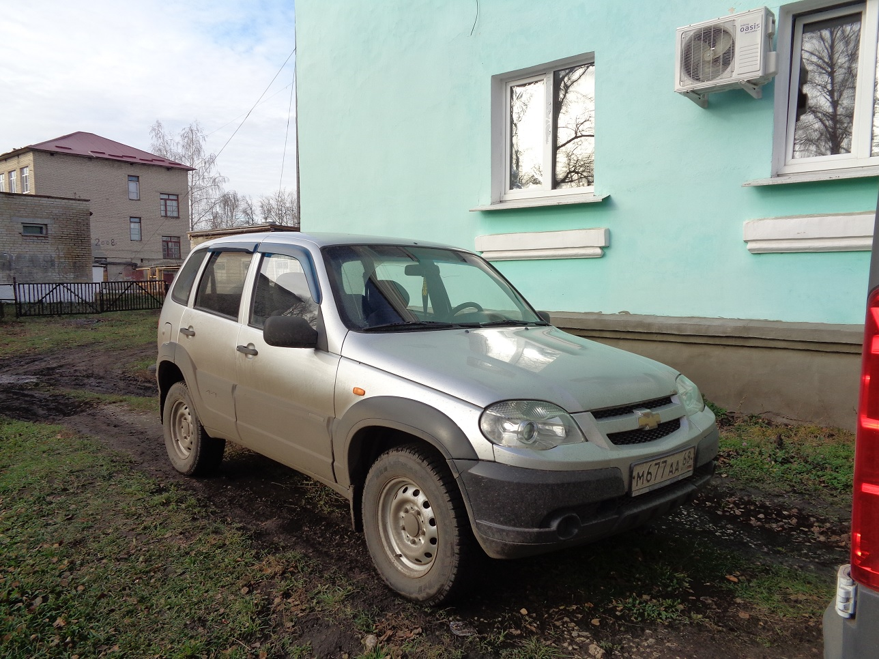 | Место для фото | Место для фото
Фасад  банно-прачечного комплекса | Автотранспорт учреждения | Гараж учреждения | Котельная учреждения
2. Фотографии входной группы административного здания; внутренних помещений жилого корпуса: комнаты отдыха, душевой, комнаты приема пищи, туалета; столовой; банно-прачечного комплекса.
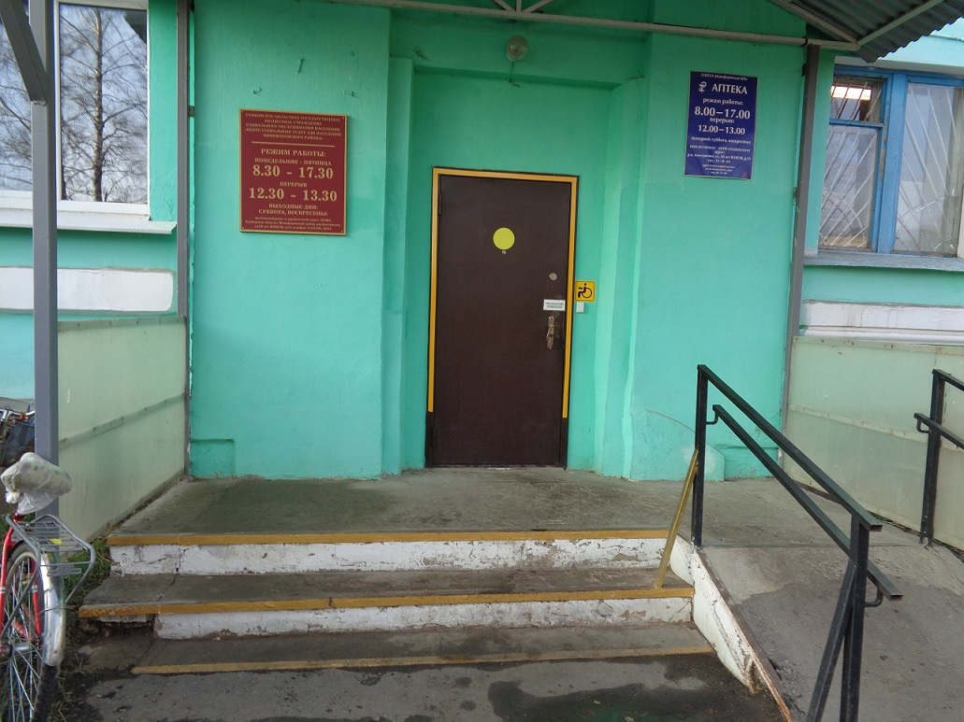 | Место для фото | Место для фото | Место для фото
Входная группа административного здания | Входная группа  жилого корпуса | Входная группа  столовой | Входная группа  актового зала
Место для фото | Место для фото | Место для фото | 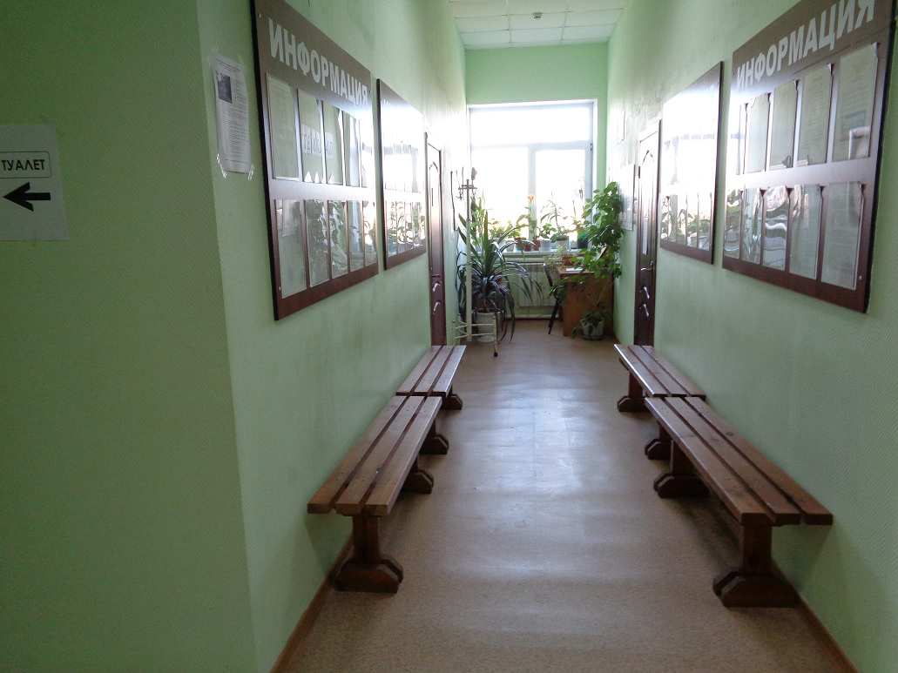
Входная группа  банно-прачечного комплекса | Входная группа  жилого корпуса | Входная группа  варочного цеха | Внутреннее помещение  коридора
3. Фотографии объектов, требующие ремонта и списания
Место для фото | Место для фото | Место для фото | Место для фото
Ремонт фасада | Ремонт внутренних помещений | Ремонт санузлов для МГН | Приведение территории в надлежащий вид
Место для фото | Место для фото | Место для фото | Место для фото
Ремонт кровли и систем жизнеобеспечения | Ремонт ограждения учреждения | Автотранспорт  требующий списания | Путь эвакуации из жилого корпуса

